- 站点目录结构
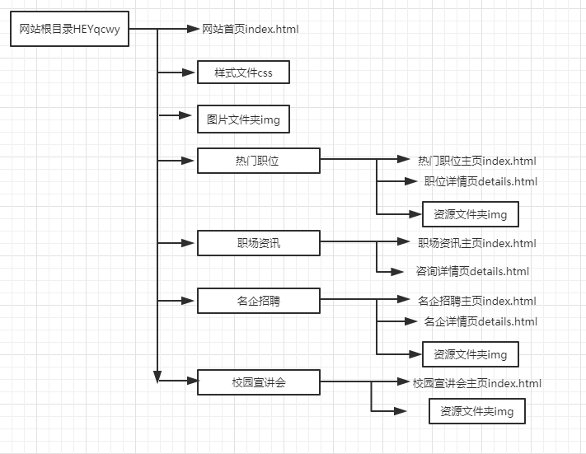
- 页面布局
- 首页
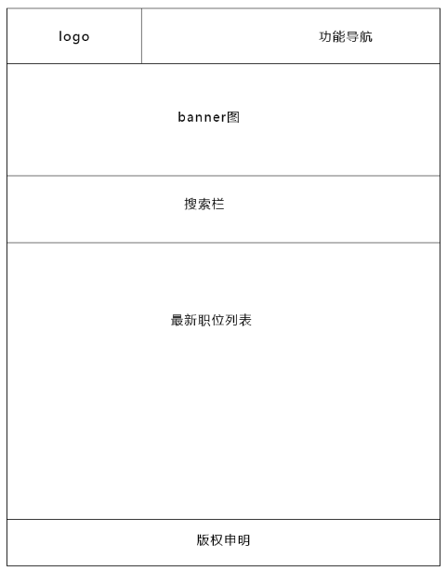
- 热门职位
- 主页
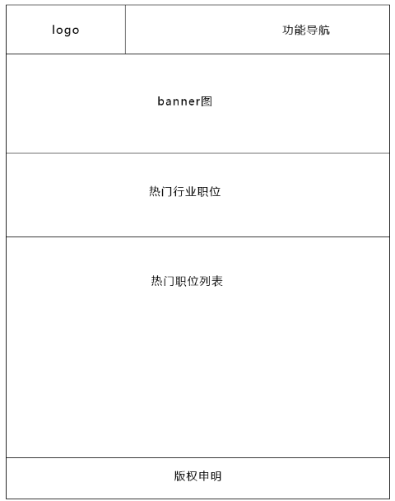
- 详情页
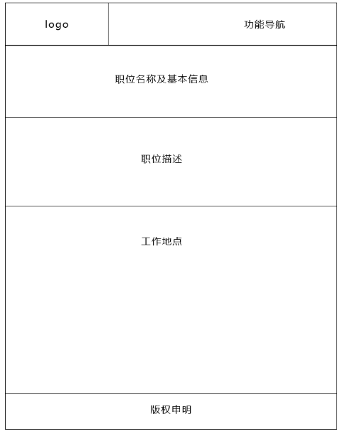
- 职场资讯
- 主页
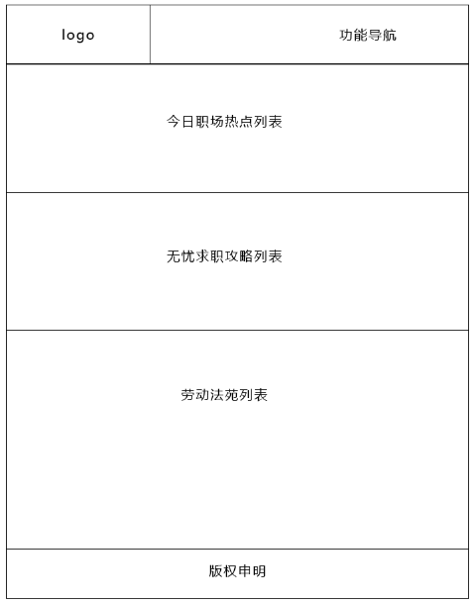
- 详情页
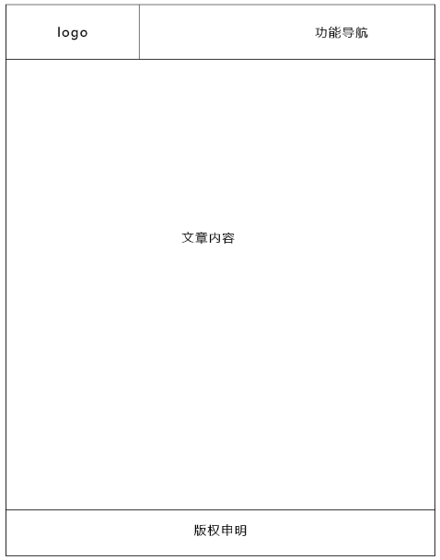
- 名企招聘
- 主页
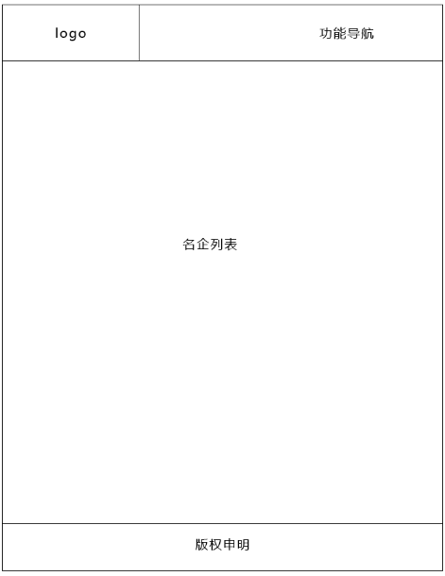
- 详情页
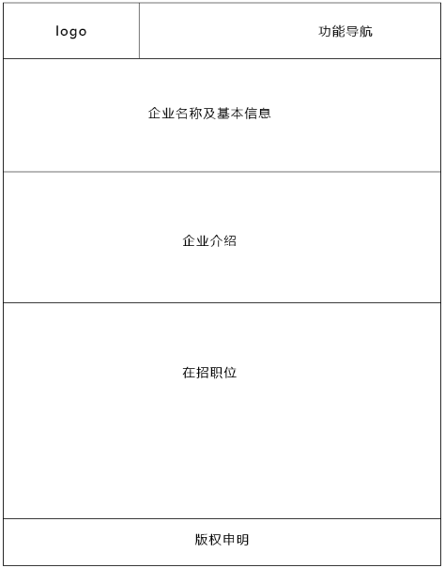
- 校园宣讲会
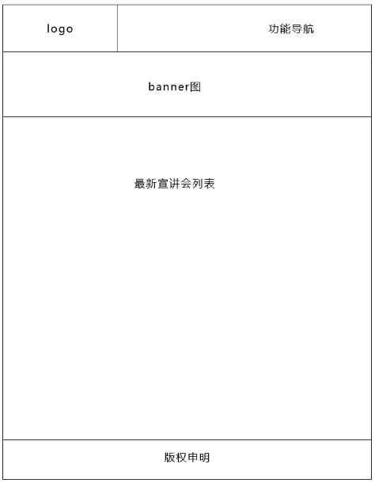
- 页面进度表
时间安排 |  | 内容安排
第一天 | 上午 | 选定题目，明确主题，取好网站名称，HEY前程无忧。在网上查询相关的招聘网站，确定要显示栏目。
第一天 | 下午 | 整理出网站架构，并画出草图
第二天 | 上午 | 制作logo，并开始页面设计
第二天 | 下午 | 页面设计
第三天 | 上午 | 页面设计
第三天 | 下午 | 将设计图转换为网页
第四天 | 上午 | 将设计图转换为网页
第四天 | 下午 | 将设计图转换为网页
第五天 | 上午 | 对网站进行测试修改
第五天 | 下午

- 页面截图
- 首页
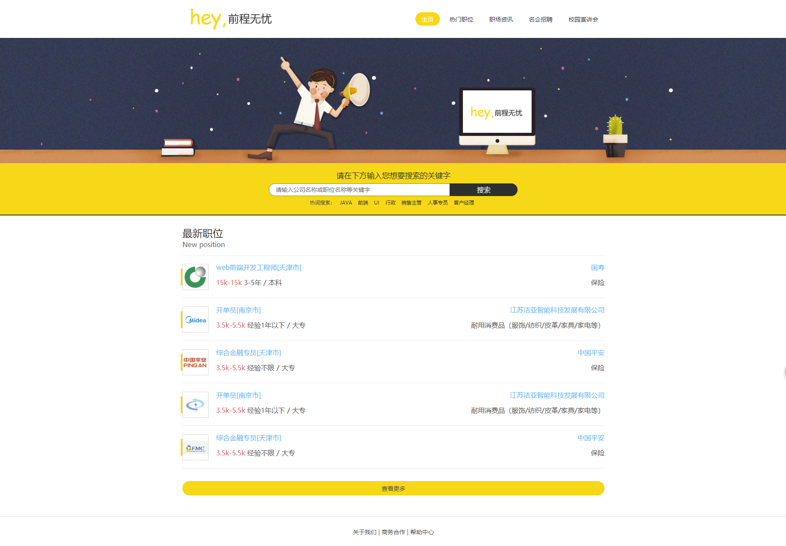
- 热门职位
- 主页
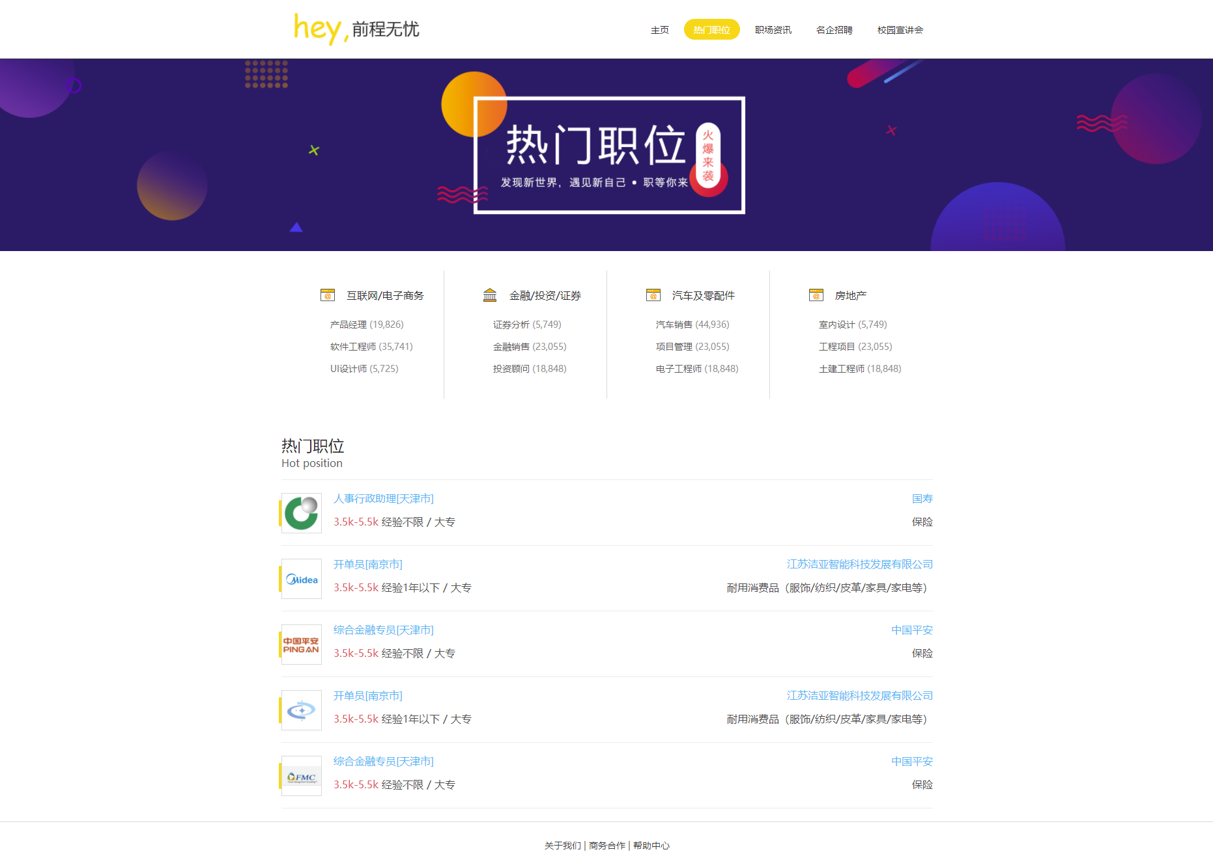
- 详情页
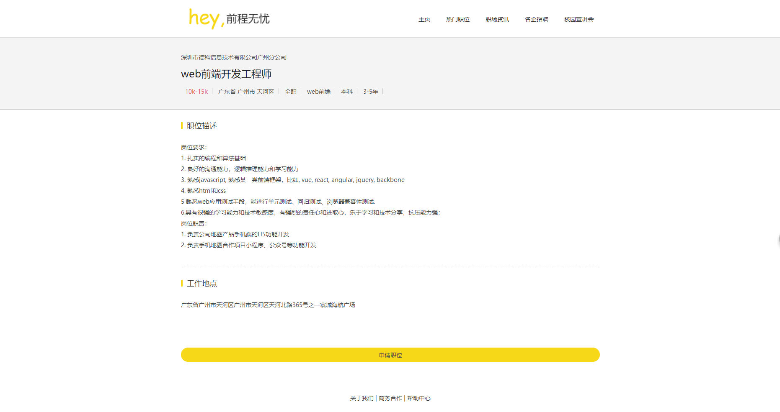
- 职场资讯
- 主页
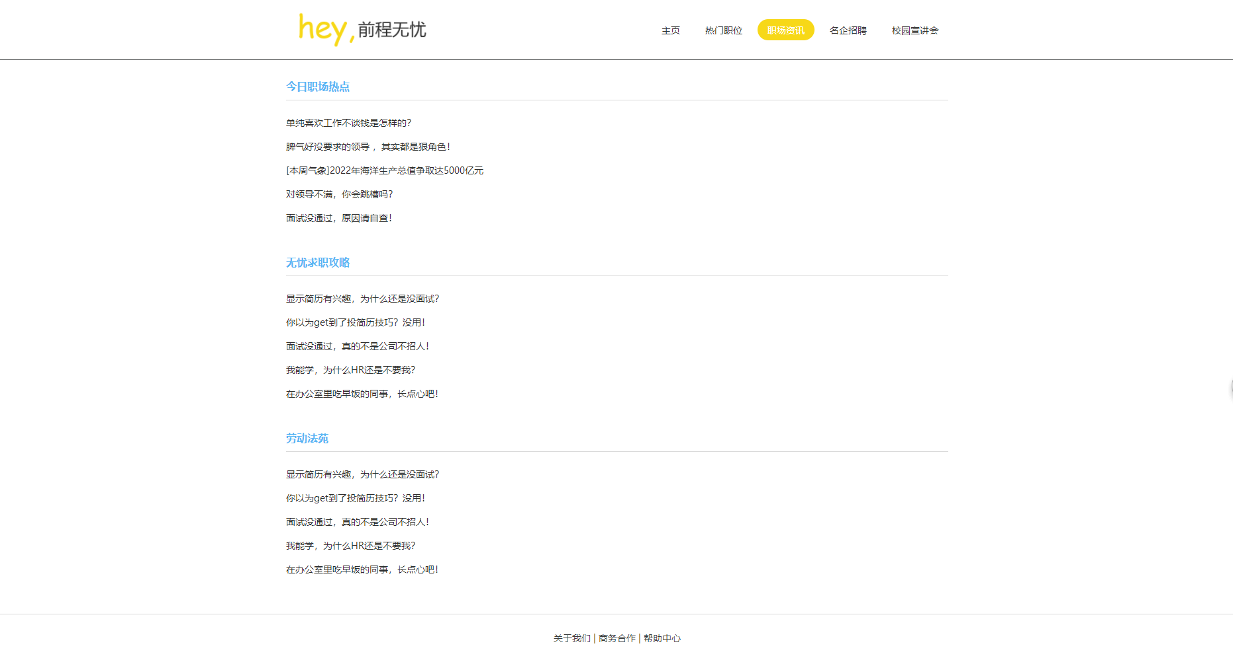
- 详情页
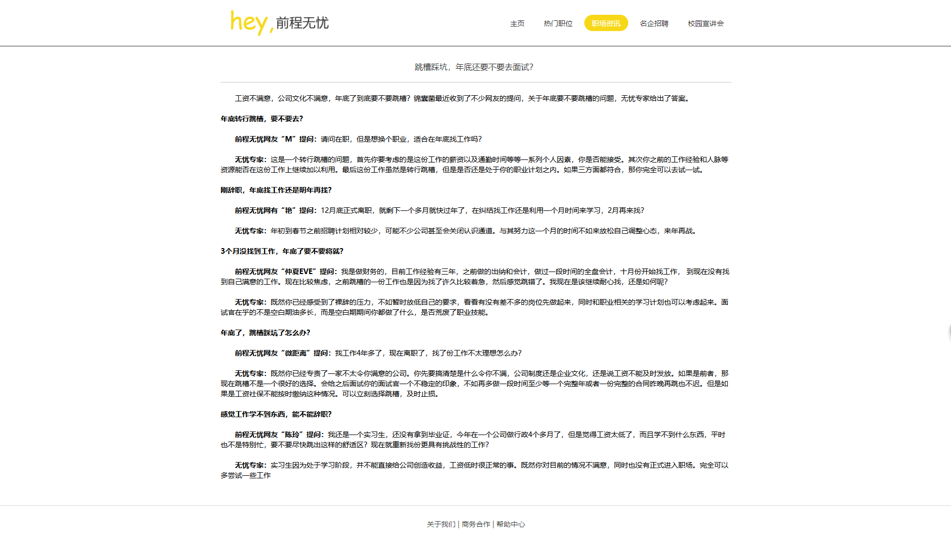
- 名企招聘
- 主页
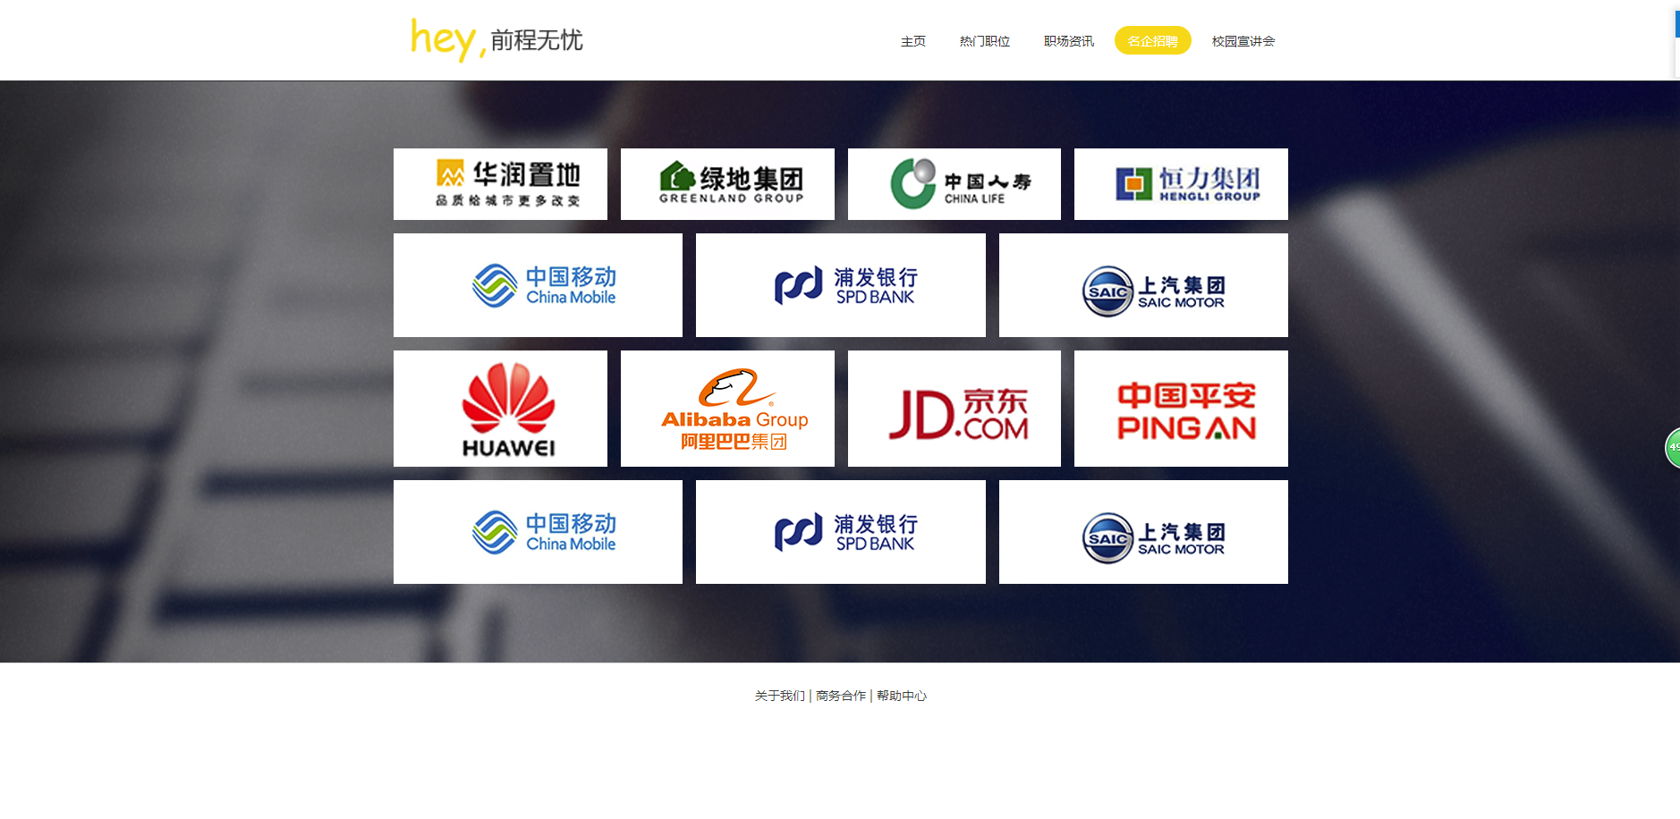
- 详情页
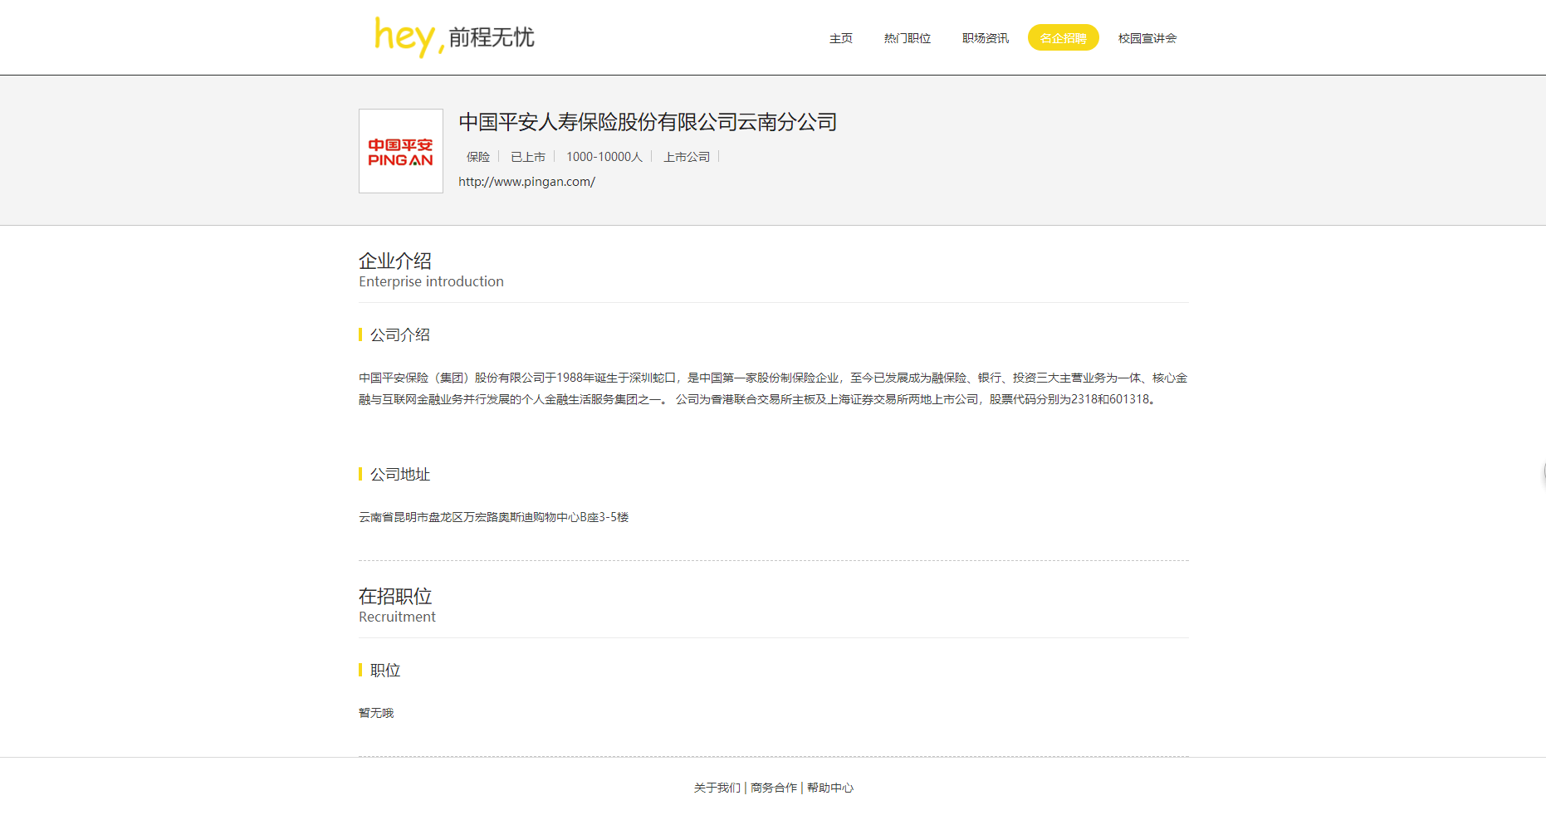
- 校园宣讲会
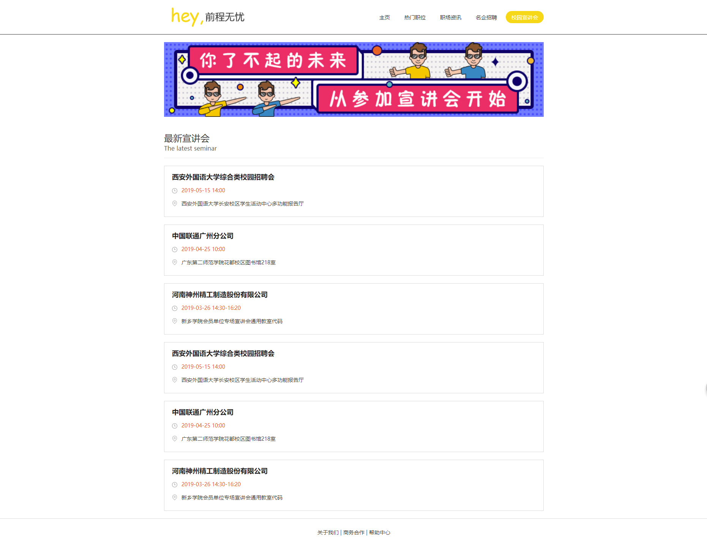
- 开发网站具体过程
选题为求职招聘，给制作的网站取名为HEY前程无忧。一开始在网上搜索招聘类网站，借鉴前程无忧、智联招聘和拉钩网等等，选取五个栏目，主页（搜索职位）、热门职位、职场资讯、名企招聘和校园宣讲会。接下来进行网站架构设计，logo设计，页面设计。其中页面设计时选取#fedb32作为主色，#34bef4为辅色。接下来将UI图转换为网页，然后测试完成。

